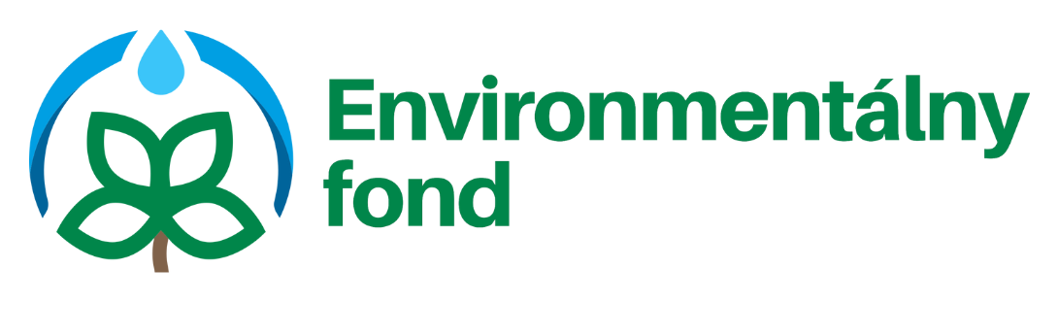

Názov projektu:
Obec Vojka - Nákup malotraktora s príslušenstvom

Názov príjemcu: Obec Vojka
Výška poskytnutej dotácie: 14 850,00
Rok Poskytnutia dotácie: 2024

Tento projekt je realizovaný s podporou Environmentálneho fondu
www.envirofond.sk

